נספחים

נספח א': טופס הגשת הצעה והתחייבות לעמוד בדרישות הפנייה
נספח ב': הוראת שעה 356
נספח ג': הוראת שעה 372
נספח ד': טופס רישום להשתתפות בפנייה
נספח ה': נוסח אישור בדבר ניהול פנקסים
נספח ו': תצהיר לפי חוק עסקאות גופים ציבוריים
נספח ז': תצהיר בדבר העסקת אנשים עם מוגבלויות
נספח ח': תצהיר על העסקת עובדים זרים כדין ותשלום שכר מינימום
נספח ט': נוסח אישור עו"ד בדבר מורשי החתימה בתאגיד
נספח י': טופס הצהרת סודיות
נספח י"א: התחייבות לקיום החקיקה בתחום העסקת עובדים
נספח י"ב: מתכונת קובץ אקסל

נספח א'

טופס הגשת הצעה והתחייבות לעמוד בדרישות הפנייה

לכבוד
ועדת המכרזים
משרד העלייה והקליטה, ירושלים
הנדון : פנייה לקבלת הצעות מספר 13/2017 להרחבת מאגר מוסדות לימוד להפעלת קורסים ללימוד השפה העברית עבור עולים (להלן: "המשרד")

אני החתום מטה ___________________ מתכבד להגיש הצעה לפנייה שבנדון, וכן מצהיר, מאשר ומתחייב כלפי המשרד כדלקמן:
      - הצהרות והתחייבויות כלליות
- הנני מגיש בזאת הצעתי לאספקת השירותים כמפורט במסמכי הפנייה ומצהיר שקראתי בעיון רב את כל מסמכי הפנייה הנ"ל על כל נספחיה ותנאיה, הבנתי ואני מסכים לדרישות ולתנאים המהווים חלק בלתי נפרד ממנה, ומודיע בזה, שהצעתי ערוכה על פי דרישותיה. כן הבנתי את השיטה לפיה מתבצעת הפנייה, על שלביה ועל שיטת בחירת הזוכה בה, באם יהיה זוכה.
- הנני מצהיר כי ברשותי ניסיון של _______ שנים לפחות בלימוד שפות במהלך חמש (5) השנים האחרונות שקדמו להגשת הצעות לפנייה זו.
- הנני מצהיר, כי יש לי הידע המקצועי, הניסיון, היכולת, האפשרות הפיננסית, הציוד הנדרש וכן כל הרישיונות, ההיתרים והאישורים הנדרשים על פי כל דין לשם אספקת השירותים על פי מסמכי הפנייה.
- הנני מצהיר כי לא הורשעתי בשבע השנים האחרונות בעבירה פלילית מסוג עוון או פשע, למעט עבירות תעבורה, וכי לא מכהן אצלי נושא משרה שהורשע בעבירה כאמור וכי לא מתנהלים נגדי או נגד נושא משרה אצלי הליכים פליליים בבית משפט או בבית דין מוסמך, והכל למעט אם פורטו על ידי הרשעות או הליכים כאמור בתשקיף למשתתף המצורף להצעתי.
- אני מתחייב לספק את השירותים באיכות גבוהה ביותר הדורשת מיומנות, מקצועיות ודיוק רב ומצהיר שיש ברשותי כל המשאבים, כוח האדם ויתר האמצעים הדרושים לאספקת השירותים כאמור ועל פי הנדרש במסמכי הפנייה. לא תהיה לי כל זכות לטענת עיכוב או פיגור או ליקוי אחר בקיום התחייבויותיי מסיבות כלשהן, לרבות בגין היעדר כוח אדם מיומן ו/או כוח אדם בכלל או באמצעי אחר כלשהו.
- בלי לגרוע מכלליות הצהרותיי והתחייבויותיי לעיל, ברורות ומובנות לי הסמכויות הנתונות למשרד במסגרת הפנייה על פי הדין ועל פי מסמכי הפנייה, לרבות הסמכות לברר פרטים אודות המציע אצל גורמים שלישיים, הסמכות לאפשר למציע לתקן פגמים ולהשלים חסרים בהצעתו, הסמכות שלא לבחור ספק בפנייה והסמכות לבטל את הפנייה או לצמצמה ולא תהיה לי כל טענה או דרישה הנובעת מהחלטת המשרד כאמור.
- לא תהיה לי כל תביעה, טענה או דרישה המבוססת ו/או נובעת מטעות ו/או אי הבנה ו/או אי ידיעה כלשהי של מסמכי הפנייה שניתנו במסגרת ההליך ו/או המידע החלקי שניתן במסגרת הפנייה באשר לנוהל הפנייה, והנני מוותר בזה, מראש, על כל טענות ו/או תביעות ו/או דרישות כאמור.
- הנני מצהיר כי אני עומד בדרישות תקנה 6(א) לתקנות חובת המכרזים, התשנ"ג-1993, ובתנאי הסף שנקבעו במסמכי הפנייה, וכי אין מניעה, לפי כל דין או לפי כל הסכם שאני צד לו, או אחרת, להשתתפותי בפנייה ולביצוע כל ההתחייבויות שאני עשוי ליטול על עצמי אם אזכה בפנייה ובהליך הפנייה התחרותית לקבלת הצעות, במידה ואכלל במאגר.
- הנני מתחייב להודיע למשרד על כל שינוי בעובדה, במצב או בהצהרה שניתנו על ידי במסגרת הצעתי או בכל מסמך אחר שנמסר על ידי למשרד וכן על כל שינוי שחל במצב המציע שיש בו כדי להשפיע השפעה מהותית על יכולתו לקיים התחייבויותיו על פי הפנייה ובכלל זה, שינוי במבנה המציע, בבעלות בו, מינוי קדם מפרק, מפרק, כונס נכסים, מנהל מיוחד (בין אם המינוי הוא זמני או קבוע), עריכת הסדר בין המציע לבין חבריו או נושיו, מתן צו הקפאת הליכים המתנהלים נגד המציע, הטלת עיקול או פתיחה בהליכי הוצאה לפועל על נכסים מהותיים של המציע.
- ידוע לי כי המשרד שומר לעצמו את הזכות לפסול הצעתו של מציע במקרה של שינוי שחל במציע אשר ייראה מהותי בעיני המשרד, בין אם נודע לו על כך על ידי המציע ובין אם נודע לו עליו בדרך אחרת, לרבות במקרה של הרשעת המציע או נושא משרה בכיר בו בעבירה מסוג עוון או פשע.
- אני מסכים מראש לגילוי הצעתי בפני משתתפים אחרים, אם המשרד יידרש לעשות כן, פרט למידע שהינו בבחינת סוד מקצועי או מסחרי, ובלבד שאודיע עליהם במפורש ובכתב באופן בולט במסגרת הצעתי. עם זאת, אני מסכים, כי במקרה שהמשרד יהא סבור, לפי שיקול דעתו, ולרבות בשל התנגדות מצד מציע אחר, כי אין עילה לחיסוי המידע, יהיה המשרד רשאי לגלותו ולא תהיה לי כלפיו כל טענה, דרישה או תביעה בקשר לכך. כן ידוע לי כי כל חלק שאבקש שיהיה חסוי בהצעתי ובקשתי תתקבל על ידי ועדת המכרזים, יהיה חסוי בפני ביתר ההצעות.
- הצעתי זו היא בלתי חוזרת, אינה ניתנת לביטול, שינוי או תיקון על ידי ותעמוד לתוקפה לתקופה הקבועה במסמכי הפנייה להצעות.
- הצעתי מוגשת בשמי בלבד, וללא כל הסכם, קשר או תיאום עם גופים או אנשים אחרים המגישים הצעות לפנייה זו לרבות קשר של בעל עניין, כהגדרתו בחוק ניירות ערך, התשכ"ח - 1968.
- ידוע לי, כי אשא בכל ההוצאות הכרוכות בהכנת הצעתי לפנייה וכי לא אהיה זכאי לכל החזר בגין הוצאות אלו, בין אם אכלל במאגר ובין אם לאו, בין אם יוכרז הזוכה בפנייה ובין אם הפנייה תבוטל מכל סיבה שהיא, אלא אם וככל שנאמר אחרת במסמכי הפנייה במפורש.
- הנני מתחייב לשמור על סודיות כל מידע שיימסר לי על ידי המשרד ולדאוג לשמירת סודיות כאמור גם מצד עובדיי, או כל מי מטעמי.
- הנני מצהיר כי קיבלתי, אם וככל שביקשתי, את כל ההסברים הדרושים לביצוע התחייבויותיי על פי מסמכי מפרט זה.

שם המציע: _____________ מספר תאגיד: _________________________

כתובת (לא תא דואר): _______________________________

מספר טלפון: ___________________ מספר פקס: _________________

תאריך: ________ חתימת מורשי החתימה וחותמת המציע: ____________________

שמות מורשי החתימה החתומים על הצעה זו:

שם : ___________ ת.ז. : _____________ תפקיד במציע : ______________

שם : ___________ ת.ז. : ___________ תפקיד במציע: ______________

נספח ב'
הוראת שעה 356
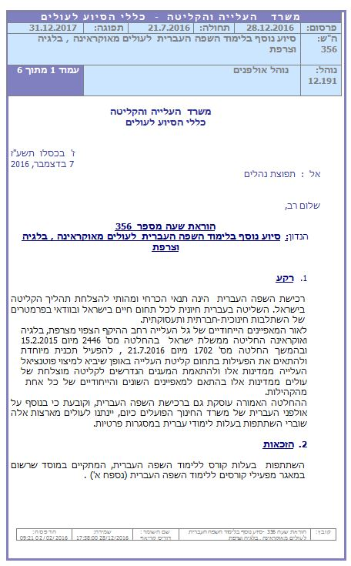

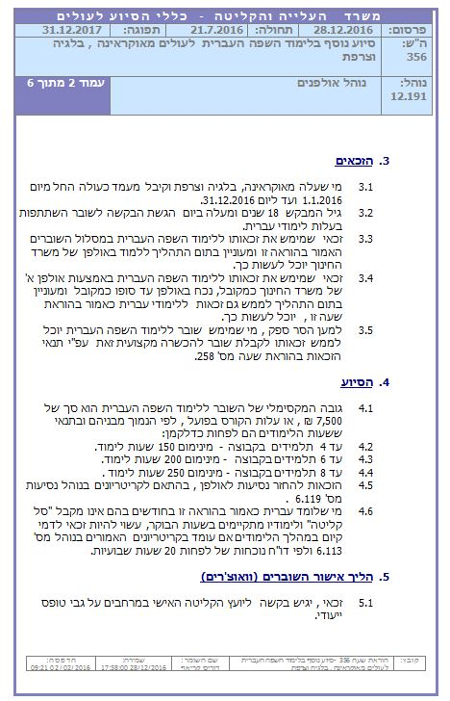

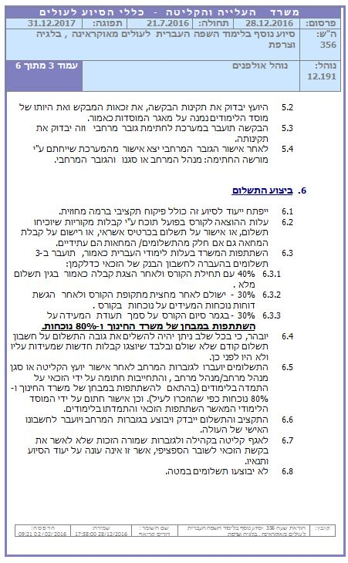

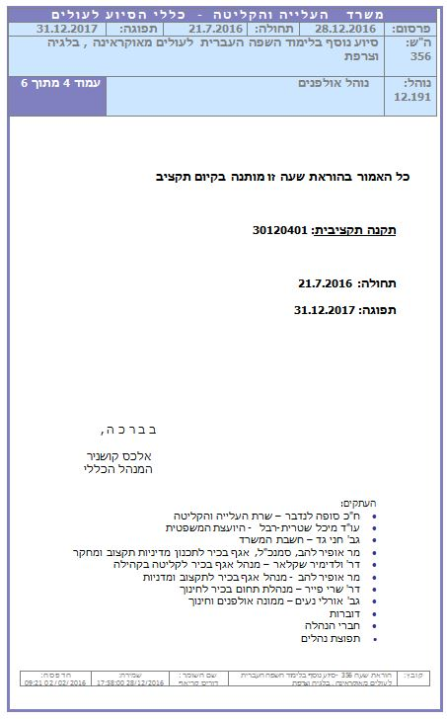
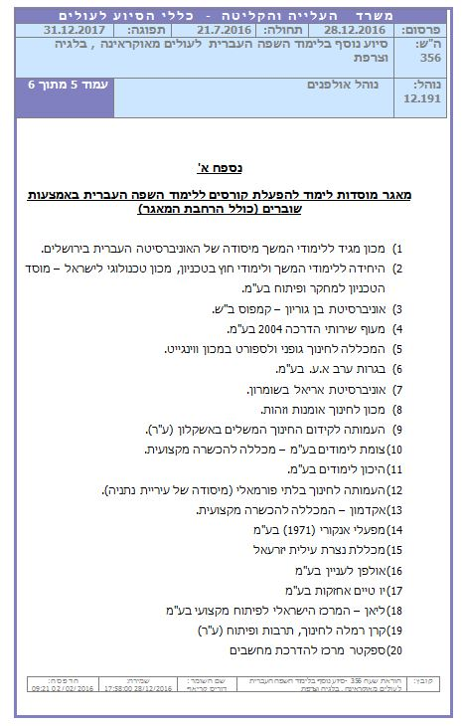
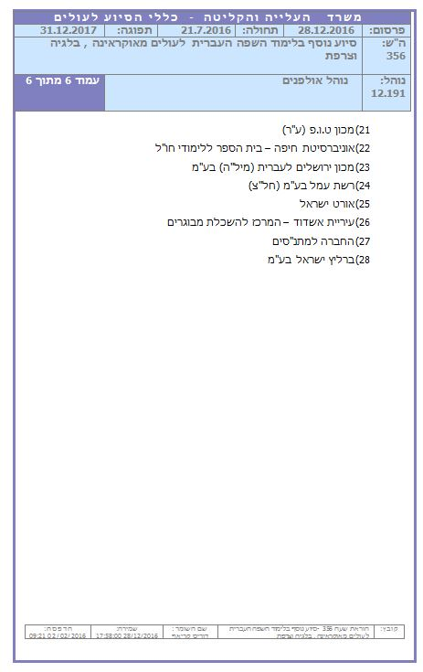
נספח ג'
הוראת שעה 372
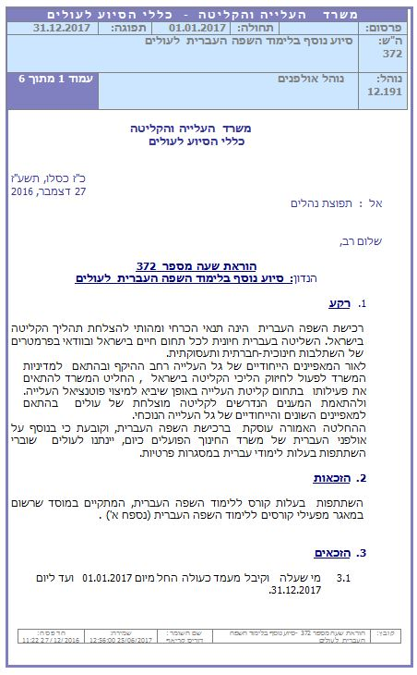

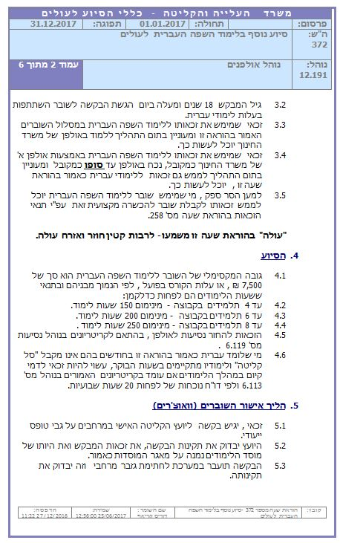

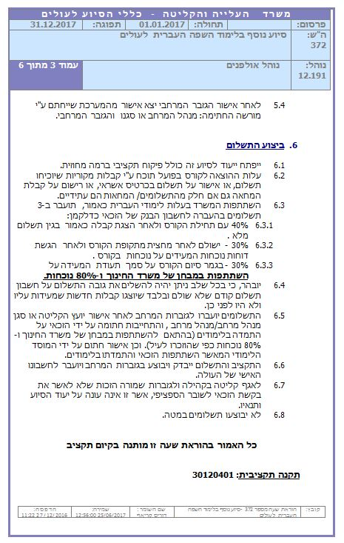

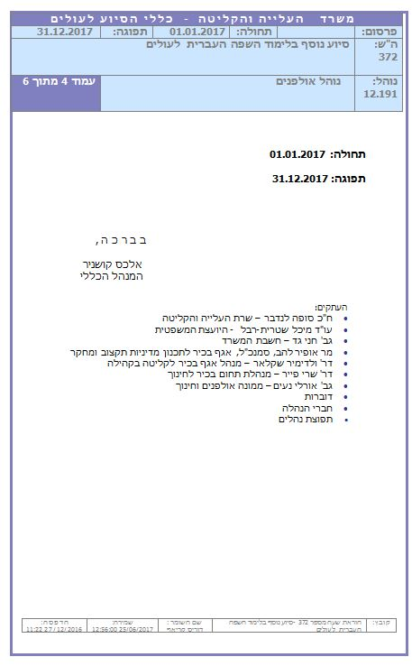

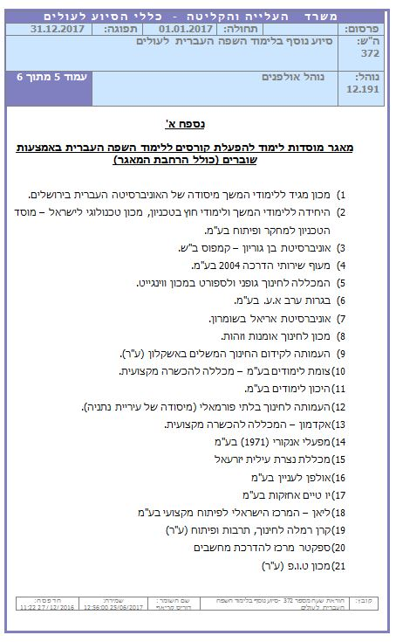

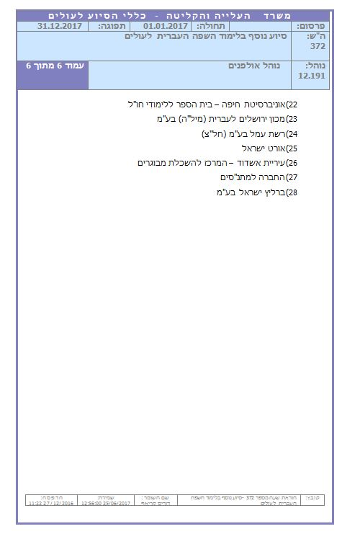

נספח ד'
טופס רישום להשתתפות בפנייה
לכבוד,
משרד העלייה והקליטה
מצ"ב פרטי חברתנו ופרטי איש הקשר לצורך פנייה להצעות זו.
פרטי החברה
שם החברה
ח.פ/ח.צ/ע.מ
כתובת
טלפון
פקס
דואר אלקטרוני

פרטי איש קשר
תפקיד ארגוני
שם מלא
אגף/מחלקה/יחידה
כתובת
טלפון
נייד
פקס
דואר אלקטרוני

ועל כך באנו על החתום
תאריך | שם מלא | חתימה

נספח ה'

אישור בדבר ניהול פנקסי חשבונות ורשומות לפי חוק עסקאות
גופים ציבוריים, התשל"ו-1976
            - אני הח"מ ............................................... "פקיד מורשה" כמשמעותו בחוק עיסקאות גופים ציבוריים, התשל"ו-1976* / רואה חשבון* / קבלן מס* מדווח בזאת כי למיטב ידיעתי

............................... ................................
שם מס' זהות / מס' רשום חבר בני אדם
      - מנהל / פטור מלנהל* את פנקסי החשבונות והרשומות שעליו לנהל על-פי פקודת מס הכנסה וחוק מס ערך מוסף, התשל"ו-1975.
      - נוהג לדווח לפקיד השומה על הכנסותיו ולמנהל מע"מ על עסקאות שמוטל עליהן מס לפי חוק מס ערך מוסף.

2. אישור זה אינו מהווה אסמכתה לעניין קבילות פנקסי החשבונות, אין בו כדי לחייב בצורה כלשהי בפני ועדת ערר או בפני בית המשפט, ואין הוא קובע עמדה ביחס לתקינותם של הדוחות, מועדי הגשתם או נכונות הסכומים ששולמו על פיהם.

תוקף האישור מיום הנפקתו ועד ליום .................... **.
.............................. ..........*** ..........*** .................
שם תואר מס' רשיון חתימה
תאריך ..............................
___________________
* מחק את המיותר.
** רשום את המועד, ולא יאוחר מיום 31 במרס של השנה שלאחר השנה שבה הונפק האישור.
*** רשום רק אם האישור לא הודפס על נייר פירמה

נספח ו'

תצהיר לפי חוק עסקאות גופים ציבוריים, התשל"ו-1976
אני הח"מ, _____________, נושא/ת ת.ז. ___________, מרחוב ___________________, לאחר שהוזהרתי כי עלי לומר את האמת וכי אהיה צפוי/ה לכל העונשים הקבועים בחוק אם לא אעשה כן, מצהיר/ה בזאת, בכתב, כדלקמן:

- הנני משמש/ת בתפקיד _____________ בחברת _______________ (להלן: "הספק").
- הנני מוסמך/ת להצהיר בשם הספק כנדרש בתצהיר זה.
- הנני מגיש/ה תצהיר זה במסגרת הצעת הספק למכרז 13/2017 של המשרד לקליטת העלייה (להלן: "המכרז").
- (סמן/י את הפסקה/הפסקאות הרלבנטית/יות):
  - עד למועד האחרון להגשת הצעות במכרז לא הורשעו הספק ובעל זיקה אליו ביותר משתי עבירות;
  - הספק או בעל זיקה אליו הורשעו ביותר משתי עבירות, אך במועד האחרון להגשת הצעת במכרז חלפה שנה אחת לפחות ממועד ההרשעה האחרונה;

בסעיף זה-
"בעל זיקה" - כל אחד מאלה:
      - חבר בני אדם שנשלט על ידי הספק;
      - אם הספק הוא חבר בני אדם, אחד מאלה:
- בעל השליטה בו;
- חבר בני אדם שהרכב בעלי מניותיו או שותפיו, לפי העניין, דומה במהותו להרכב כאמור של הספק, ותחומי פעילותו של חבר בני האדם דומים במהותם לתחומי פעילותו של הספק;
- מי שאחראי מטעם הספק על תשלום שכר העבודה;
- אם הספק הוא חבר בני אדם שנשלט שליטה מהותית - חבר בני אדם אחר, שנשלט שליטה מהותית בידי מי ששולט בספק.
"אמצעי שליטה", "החזקה" ו"שליטה" - כמשמעותם בחוק הבנקאות (רישוי), התשמ"א-1981.
"שליטה מהותית" - החזקה של שלושה רבעים או יותר בסוג מסוים של אמצעי שליטה בחבר בני האדם;
"עבירה" - עבירה לפי חוק עובדים זרים, התשנ"א-1991 או לפי חוק שכר מינימום, התשמ"ז-1987.
"הורשע" - הורשע בפסק דין חלוט, בעבירה שנעברה אחרי יום כ"ה בחשון התשס"ג (31 באוקטובר 2002);

הנני מצהיר/ה כי שמי הוא ____________, כי החתימה המופיעה בשולי גיליון זה היא חתימתי וכי תוכן תצהירי - אמת.

( ח ת י מ ה )
אישור
בהתאם לסעיף 15 לפקודת הראיות [נוסח חדש], התשל"א-1971.
אני הח"מ, _____________, עו"ד (מ.ר. ________), מרחוב _____________________, מאשר/ת כי ביום ____ בחודש _______ שנת ______ הופיע/ה לפני מר/גב' _____________ המוכר/ת לי אישית וחתם/ה על תצהיר זה לאחר שהזהרתי אותו/ה כי עליו/ה להצהיר את האמת, וכי יהא/תהא צפוי/ה לכל העונשים הקבועים בחוק אם לא יעשה/תעשה כן.

( ח ת י מ ה )

נספח ז'
תצהיר בדבר העסקת אנשים עם מוגבלות

אני הח"מ _______________ ת.ז. _______________ לאחר שהוזהרתי כי עלי לומר את האמת וכי אהיה צפוי לעונשים הקבועים בחוק אם לא אעשה כן, מצהיר/ה בזה כדלקמן:

הנני נותן תצהיר זה בשם ___________________ שהוא המציע (להלן: "המציע") המבקש להתקשר עם עורך התקשרות מספר ___________________ לאספקת ____________________ עבור __________________. אני מצהיר/ה כי הנני מוסמך/ת לתת תצהיר זה בשם המציע.

(סמן X במשבצת המתאימה):
- הוראות סעיף 9 לחוק שוויון זכויות לאנשים עם מוגבלות, התשנ"ח 1998 לא חלות על המציע.
- הוראות סעיף 9 לחוק שוויון זכויות לאנשים עם מוגבלות, התשנ"ח 1998 חלות על המציע והוא מקיים
אותן.
(במקרה שהוראות סעיף 9 לחוק שוויון זכויות לאנשים עם מוגבלות, התשנ"ח 1998 חלות על המציע נדרש לסמן x במשבצת המתאימה):
- המציע מעסיק פחות מ-100 עובדים.
- המציע מעסיק 100 עובדים או יותר.
(במקרה שהמציע מעסיק 100 עובדים או יותר נדרש לסמן X במשבצת המתאימה):
- המציע מתחייב כי ככל שיזכה במכרז יפנה למנהל הכללי של משרד העבודה והרווחה והשירותים החברתיים לשם בחינת יישום חובותיו לפי סעיף 9 לחוק שוויון זכויות לאנשים עם מוגבלות, התשנ"ח 1998, ובמקרה הצורך– לשם קבלת הנחיות בקשר ליישומן.
- המציע התחייב בעבר לפנות למנהל הכללי של משרד העבודה והרווחה והשירותים החברתיים לשם בחינת יישום חובותיו לפי סעיף 9 לחוק שוויון זכויות לאנשים עם מוגבלות, התשנ"ח 1998, הוא פנה כאמור ואם קיבל הנחיות ליישום חובותיו פעל ליישומן (במקרה שהמציע התחייב בעבר לבצע פנייה זו ונעשתה עמו התקשרות שלגביה נתן התחייבות זו).
המציע מתחייב להעביר העתק מהתצהיר שמסר לפי פסקה זו למנהל הכללי של משרד העבודה הרווחה והשירותים החברתיים, בתוך 30 ימים ממועד ההתקשרות.
אישור עורך הדין
אני הח"מ _____________________, עו"ד מאשר/ת כי ביום ____________ הופיע/ה בפני במשרדי אשר ברחוב ____________ בישוב/עיר ____________ מר/גב' ______________ שזיהה/תה עצמו/ה על ידי ת.ז. ____________ /המוכר/ת לי באופן אישי, ואחרי שהזהרתיו/ה כי עליו/ה להצהיר אמת וכי יהיה/תהיה צפוי/ה לעונשים הקבועים בחוק אם לא יעשה/תעשה כן, חתם/ה בפני על התצהיר דלעיל.
____________________ ____________________ _____________
תאריך חותמת ומספר רישיון חתימה
נספח ח'

תצהיר על העסקת עובדים זרים כדין ותשלום שכר מינימום

אני הח"מ ___________________ ת.ז. ________________ לאחר שהוזהרתי כי עלי לומר את האמת וכי אהיה צפוי לעונשים הקבועים בחוק אם לא אעשה כן, מצהיר/ה בזאת כדלקמן:
- הנני נותן תצהיר זה בשם _______________________ שהוא הגוף המבקש להתקשר עם המשרד (להלן: "הגוף"). אני מכהן כ ______________________ והנני מוסמך/ת לתת תצהיר זה בשם הגוף.
- למילוי ולסימון X במשבצת הנכונה:
- הגוף ובעל זיקה אליו (כהגדרתו בסעיף 2ב(א) לחוק עסקאות גופים ציבוריים (אכיפת ניהול חשבונות, תשלום חובות מס, שכר מינימום והעסקת עובדים זרים כדין), תשל"ו - 1976 (להלן: "בעל זיקה")) לא הורשעו בפסק דין חלוט בעבירה לפי חוק עובדים זרים (איסור העסקה שלא כדין והבטחת תנאים הוגנים), תשנ"א - 1991 או חוק שכר מינימום, תשמ"ז - 1987.
- הגוף או בעל זיקה אליו הורשע בפסק דין חלוט בעבירה אחת או בשתי עבירות בלבד לפי חוק עסקאות עובדים זרים (איסור העסקה שלא כדין והבטחת תנאים הוגנים), תשנ"א - 1991 או חוק שכר מינימום, תשמ"ז - 1987.
- למילוי ולסימון X במשבצת הנכונה במקרה שהגוף או בעל זיקה הורשעו בפסק דין חלוט ביותר משתי עבירות לפי חוק עובדים זרים (איסור העסקה שלא כדין והבטחת תנאים הוגנים), תשנ"א - 1991 או חוק שכר מינימום, תשמ"ז - 1987:
- ההרשעה האחרונה לא הייתה בשנה שקדמה למועד ההתקשרות כהגדרתו בחוק (להלן: "מועד ההתקשרות").
- הרשעה האחרונה הייתה בשנה שקדמה למועד ההתקשרות.
- ידוע לי כי לצרכי החוק, הוגדרה הרשעה כהרשעה בפסק דין חלוט בעבירה שנעברה אחרי יום כ"ה בחשוון תשס"ג (31 באוקטובר 2002).
- זה שמי, להלן חתימתי ותוכן תצהירי דלעיל אמת.
_____________________
המצהיר
אישור עו"ד
אני הח"מ ___________________, עו"ד, מאשר/ת כי ביום ___________ הופיע/ה בפני במשרדי ברחוב _______________________ בישוב/עיר___________ מר/גב' _________________ שזיהה/תה עצמו/ה על ידי ת.ז. __________________ / המוכר/ת לי באופן אישי, ואחרי שהזהרתיו/ה כי עליו/ה להצהיר אמת וכי ת/יהיה צפוי/ה לעונשים הקבועים בחוק אם לא ת/יעשה כן, חתם/ה בפני על התצהיר דלעיל.
____________ ______________________ __________________
תאריך חותמת ומספר רישיון עו"ד חתימת עוה"ד
נספח ט'
אישור עו"ד - זהות מורשי חתימה [למציע שהוא תאגיד]

אני הח"מ, עו"ד , מספר רישיון , מאשר/ת כי,
שם מלא | ת.ז.
אשר חתמו מטעם חברת (להלן – "המציע") על מסמכי פנייה להצעות מספר ______-
להרחבת מאגר מוסדות לימוד להפעלת קורסים ללימוד השפה העברית עבור עולים הינם מורשי חתימה מטעם המציע וכי המסמכים הנ"ל נחתמו על ידם כדין בהתאם לזכויות החתימה אצל המציע.

כן הריני לאשר את דוגמאות החתימה של מורשי החתימה המצורפות להלן,
שם מלא | דוגמת חתימה

ועל כך באתי על החתום
תאריך | שם מלא | חתימה

נספח י'

טופס הצהרת סודיות

אני החתום מטה, __________________, ת.ז. ________________, העובד / מועסק אצל _________________, מתחייב בזאת לשמור בסוד ולא להעביר, לא להודיע, לא למסור ו/או לא להביא לידיעת כל אדם, כל ידיעה וכל מידע, אשר יגיעו לידיעתי בתקופת עבודתי מטעם ___________________ הנותן שירותים למשרד העלייה והקליטה, בתקופת עבודתי כאמור, או לאחר מכן.

התחייבותי זו חלה לגבי כל סוגי המידע, בין אם יגיעו לידיעתי בתוקף עבודתי כאמור ובין אם יגיעו לידיעתי בכל דרך אחרת.

כמו כן, הריני מתחייב כי אם אקבל רשות להשתמש במאגרי המידע של משרד העלייה והקליטה, אעשה זאת אך ורק לצורך מתן השירותים למשרד, ובהסכמה מפורשת בכתב מטעם המשרד.

אני מתחייב לפעול בהתאם להוראות חוק הגנת הפרטיות, תשמ"א - 1981 והוראות כל חוק הנוגע לעניין.

אני מצהיר בזאת שידוע לי, כי אי מילוי התחייבויותיי הנ"ל מהווה עבירה על פרק ז', סימן ה, לחוק העונשין, התשל"ז - 1977 וכי אהיה צפוי לעונשים הקבועים בחוק בגין אי מילוי ההתחייבויות.

_______________ _____________________
תאריך חתימת המצהיר

נספח י"א
התחייבות לקיום החקיקה בתחום העסקת עובדים

הספק מתחייב בכתב לקיים בכל תקופת ההסכם שייחתם בעקבות זכייתו במכרז, לגבי העובדים שיועסקו על ידו את האמור בחוקי העבודה המפורטים להלן:
חוק שירות התעסוקה תש"יט | 1959
חוק שעות עבודה ומנוחה תשי"א | 1951
חוק דמי מחלה תשל"ו | 1976
חוק חופשה שנתית תשי"א | 1950
חוק עבודת נשים תשי"ד | 1954
חוק שכר שווה לעובדת ולעובד תשכ"ו | 1965
חוק עבודת הנוער תשי"ג | 1953
חוק החניכות תשי"ג | 1953
חוק חיילים משוחררים (החזרה לעבודה) תשי"א | 1951
חוק הגנת השכר תשי"ח | 1958
חוק פיצויי פיטורין תשכ"ג | 1963
חוק שכר מינימום תשמ"ז | 1987
חוק שיוויון הזדמנויות תשמ"ח | 1988
חוק הביטוח הלאומי (נוסח משולב) תשנ"ה | 1995
(כולל חוק בריאות ממלכתי)
חוק חובת הודעה מוקדמת על פיטורים/ התפטרות | 2001
חוק למניעת העסקת עברייני מין במוסד המכוון למתן שירות לקטינים | 2001

תאריך | שם מלא של החותם בשם המציע | חתימה וחותמת המציע

תאריך | שם מלא של עו"ד/רו"ח | חתימה וחותמת
אישור רו"ח / עו"ד המאשר את הצהרת המציע בדבר עמידתו של המציע בחוקים הנ"ל.

נספח י"ב

קובץ אקסל
